桃園市執行「心三美運動」班級遴選表揚實施計畫

壹、依據：桃園市104年度品格教育實施計畫。
貳、目的：
一、透過本表揚計畫，推動教師創意經營，鼓勵班級運用融入優良讀物教材。
二、透過本表揚計畫，表彰學生同儕楷模，鼓勵見賢思齊的典範學習。
三、透過本表揚計畫，內化學生禮儀習慣，展現言行有禮的生活常規。
四、透過本表揚計畫，營造「心三美」校園氛圍，實踐於日常生活。
肆、主辦單位：桃園市政府教育局。
伍、承辦單位：桃園市立仁美國民中學。
陸、協辦單位：私立永平高級工商職業學校。
柒、辦理日期：104年12月2日（星期三）。
捌、表揚地點：私立永平高級工商職業學校。
玖、參加人員：全市表揚之各公私立高中職、國中及國小心三美受獎班級代表及各校校長、領隊老師等，及心三美影片拍攝獲獎學校人員(另案評選，同時表揚)。
拾、遴選及獎勵方式：
一、請各校校內先進行班級審核推薦，並先行填寫「心三美」班級遴選表揚薦送資料表如附件（一）。各校將薦送資料表於104年11月13日前檢附電子檔光碟及書面提報仁美國中蔡姵娟組長彙整並送評選小組進行複審，聯繫電話︰4641123＃310，聯絡信箱：310@zmjhs.tyc.edu.tw。
二、遴選組別：分高中職、國中、國小三組，再各區分以下兩類：
(一)創意經營類：結合班級內外資源，創意推動班級品格教育活動。
(二)閱讀融入類：運用優良讀物如弟子規、人間福報…等等，融入班級品格活動。
三、學校提報表揚班數限制：學校班級數36班以下可提報一班，學校36班以上最多可提報二班。
四、複審評選方式：
（一）教育局邀集相關專家學者，組成評選小組，共同評選。
（二）評選小組就被推薦班級逐案進行審查。
五、提報表揚班級將與市長(或局長)進行合影，並製作表揚獎狀。
六、獲提報表揚之班級，優良事蹟足供學習者，授權市政府教育局作為宣導使用，提升典範學習效益，授權書如附件(二)。
拾壹、表揚活動程序：是日活動表如附件（三）。
拾貳、經費來源：本計畫所需經費新臺幣234,500元整。由教育部「104年度縣市學生事務工作補助經費」及市府補助款項下支應。
拾參、獎勵：
一、承辦學校辦理本計畫工作表現績優人員，依據「公立高級中等以下學校校長成績考核辦法」、「公立高級中等以下學校教師成績考核辦法」及「桃園縣立各級學校教職員獎懲要點」規定，核予5人各敘嘉獎1次，5人各核頒獎狀1紙之獎勵，以慰辛勞。
二、獲獎各校承辦人及班級導師，得報教育局核頒每人獎狀1紙。
拾肆、本計畫陳市府教育局核准後實施，修正時亦同。

附件一
桃園市104年度執行「心三美運動」班級遴選表揚活動成果表
組別：□國小組 □國中組 □高中職組
類別：□創意經營類 □閱讀融入類

學校全稱 | 桃園市中壢區興國國民小學
聯絡人 | 江麗華 | 職稱 | 教師 |  | 導師姓名 | 鄭碧慧
學校地址 | 桃園市中壢區元化路2段62號
推動「心三美運動」班級之特色及成果(請以條列式說明，約1000字) | 壹、前言  當迎接這個新班級，面對一群天真、可愛的小小新鮮人，我努力地思索著，在班級經營中，要用什麼輕鬆的方式，將「品格教育的種子」，深植在他們心中和培養出好品格的行為呢？  在配合本校努力推動閱讀風氣中，於是我決定採用「以閱讀融入品格教育」的方式，來引領這群學校的生力軍！  貳、閱讀融入品格教育策略  〈一〉引導篇---歡歡喜喜快樂讀  - 利用「故事」繪本裡的故事引導小朋友認識品格教育中的中心德目。  - 背誦和理解「弟子規」--以弟子規的內容，讓小朋友理解生活常規及正確的禮儀，期盼品格教育落實在日常生活中。  - 運用「靜思語教學」--利用靜思語中的『好話』，培養小朋友『知足、感恩、善解、包容』觀念，認識愛的體驗與學習。  - 快樂「念古詩」--很多的古詩詞都寫得富藝術性、意境優美，讓小朋友每天背誦，希望受到美的陶冶，有利於提升身心靈品格的美化。  〈二〉實踐篇---實實在在努力做  - 孝順品格—不能等的事  弟子規『首孝弟 次謹信』  結合 靜思語『太陽光大 ，父母恩大』  - 每天向父母請安問候，幫忙分擔辛勞。例：幫忙做家事。  - 愛惜、保護自己的身心健康，讓父母放心。  〈3〉利用學習單，寫下父母的愛與感謝話語。  - 禮節品格—培養小紳士、小淑女風範  弟子規『奸巧語 穢污詞 市井氣 切戒之』  結合 靜思語『口說好話如口吐蓮花，口說壞話如口吐毒蛇』  〈1〉見到師長、同學，要問安道好。例：「老師早」、「同學早」  〈2〉鼓勵小朋友，常說好話。例：「請」、「謝謝」、「對不起」。  - 多欣賞、發現別人的優點。  〈4〉利用學習單，寫寫自己說好話的表現  - 感恩品格—珍惜、把握當下  弟子規『對飲食 勿揀擇』  結合靜思語『知福、惜福，再造福』  結合古詩憫農詩『除禾日當午，汗滴禾下土，誰知盤中飧，粒  粒皆辛苦』  〈1〉叮嚀小朋友愛惜物品。〈設置惜福盒—班上失物的家〉  〈2〉飯、菜……，是農人辛勞種植的成果，鼓勵小朋友每餐  惜福吃光光。  - 合作、關懷、公德品格—團結用愛做好事  弟子規『見人善 即思齊 縱去遠 以漸躋 』  結合靜思語『做好事不能少我一人，做壞事不能多我一人』  結合繪本故事『南瓜湯』〈學習合作、包容與愛〉  - 全班照顧班上自閉症孩子，大家暱稱他「小帥哥」。例：教他到資源班上課、叮嚀他洗手和裝午餐  〈2〉愛護地球，響應做資源回收分類工作。  〈3〉認識目前環境的登革熱危機—全班一起來預防。  - 在校園生態池旁，種植和照顧薄荷草、左手香草本植物，希望能減少被蚊叮咬，預防登革熱。  - 教孩子們自製「左手香防蚊液」，跟大家分享。  參、成果  自開學以來，孩子們從陌生到熟識，從被動到主動，不僅慢慢學會發簿本、做家事……的能力，而且也學會互相關懷問候、合作、愛物惜福……的禮貌。尤其是在10月份的運動會中，全班更是發揮合作精神，贏得團賽第三名！班上「小帥哥」也在同學的互相照料下，學會自己到資源班上課和自己裝午餐飯菜了！  肆、結語  不論世界如何變化，時代如何進步！在多元教育中「品格教育」仍是不容忽略的重要課程，而且是需要長期潛移默化又不能缺乏的學習營養補充劑！  期盼「品格教育的種子」和孩子們一起茁壯長大，進而轉化譜出快樂、健康的人生樂章！
相關活動照片（以8張為限）
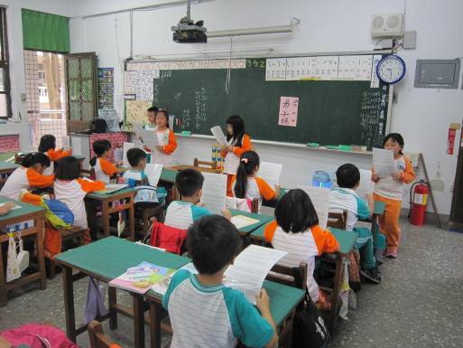  照片1 |  |  |  | 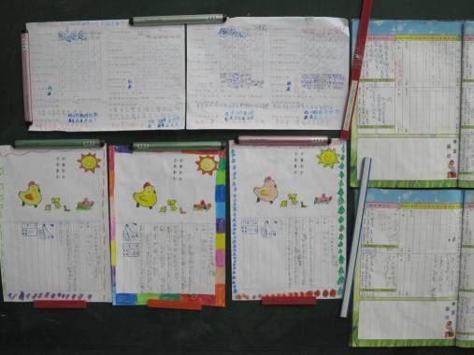  照片2
引導篇-每天背誦和理解「弟子規」內容 |  |  |  | 孝順-幫忙做家事和寫下對父母的感謝話語
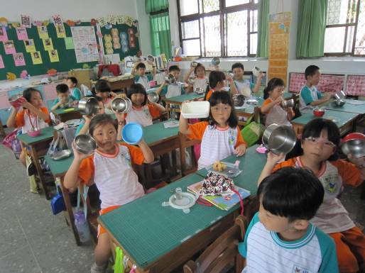  照片3 |  |  |  | 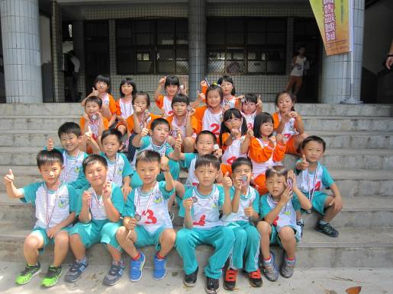  照片4
感恩-營養午餐的飯、菜……，惜福吃光光 |  |  |  | 合作-10月份運動會全班得到「團賽第三名」
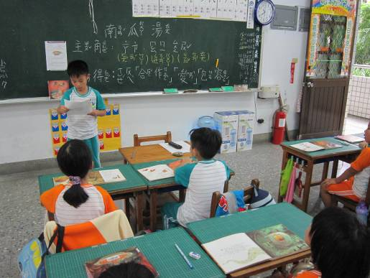  照片5 |  |  |  | 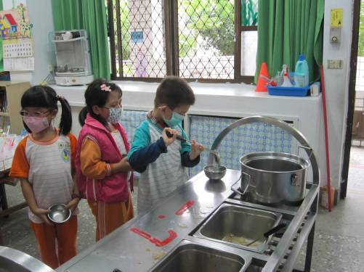  照片6
合作、關懷-分享閱讀「南瓜湯」繪本心得 |  |  |  | 關懷-班上「小帥哥」學會自己裝午餐了
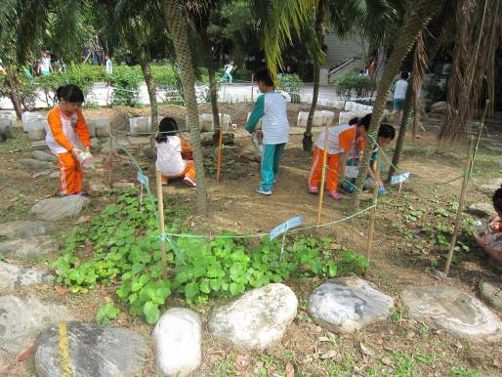  照片7 |  |  |  | 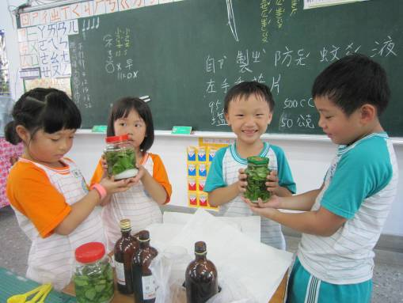  照片8
公德-種植和照顧「左手香草本植物」 |  |  |  | 公德-自製左手香防蚊液，跟大家分享
相關附件：□授權書 □簡報檔 □電子檔光碟( □其他（請說明）
填表人： 鄭碧慧 單位主管： 校長：
附件二
授 權 書

茲授權桃園市政府教育局將本校所提供有關心三美運動之辦理情形及成果，提供各級學校或社會大眾基於個人非營利性質之線上檢索、閱讀、列印等，得不限時間與地域，為學術研究目的利用。

立授權書人，聲明並保證對上述授權之著作擁有著作權，得為此授權。唯本授權書為非專屬性之授權，立授權書人對上述授權之著作仍擁有著作權。

學校名稱：
立授權書人：
聯絡地址：
聯絡電話：
中 華 民 國 年 月 日
附件三
桃園市104年度執行「心三美運動」班級遴選表揚活動程序
承辦學校：仁美國民中學 協辦單位：私立永平高級工商職業學校
活動時間 | 活動內容 | 地點 | 主持人 | 備註
13：00~13：20 | 報到 | 私立永平高級工商職業學校  明德堂 | 承辦組長
13：20~13：30 | 主席致詞 | 私立永平高級工商職業學校  明德堂 | 校長
13：30~14：50 | 表揚「心三美運動」  影片、班級 | 私立永平高級工商職業學校  明德堂 | 校長 | 市長(局長)  頒獎
14：50~15：10 | 休息 | 私立永平高級工商職業學校  明德堂 | 承辦主任
15：10~17：30 | 表揚「心三美運動」  班級 | 私立永平高級工商職業學校  明德堂 | 校長 | 市長(局長)  頒獎
17：30 | 快樂賦歸

